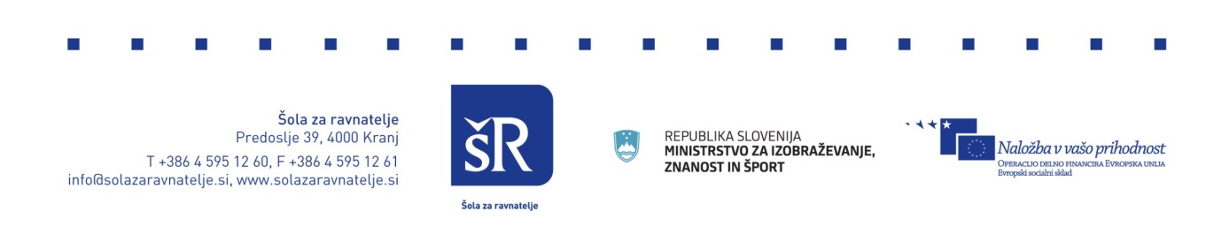
V okviru sredstev evropskega socialnega sklada in s sofinanciranjem Ministrstva za izobraževanje, znanost in šport v okviru Operativnega programa razvoja človeških virov za obdobje 2007 – 2013 smo na OŠ Antona Globočnika Postojna zaključili s projektom Dvig socialnega in kulturnega kapitala v lokalnih skupnostih za razvoj enakih možnosti in spodbujanje socialne vključenosti.
V okviru tega projekta smo v sredo 10. 12. 2014, v sodelovanju s Šolskim centrom Postojna izvedli delavnice »Z branjem do zvezd«. Cilji le teh so bili medgeneracijsko povezovanje, druženje, sodelovanje, pridobivanje novih znanj ter dvig bralne kulture. V uvodnem delu sta udeležence pozdravili vodji projekta Kajetana Tornič s Šolskega centra Postojna in učiteljica Biljana Guša z naše osnovne šole. Vsem prisotnim sta na kratko predstavili potek dela in cilje, ki smo si jih zastavili.
Te dejavnosti so v šestih delavnicah izvedle dijakinje ekonomske šole in gimnazije, in sicer za učence 5. razredov OŠ Antona Globočnika Postojna. V bralno astronomski večer so jih popeljali z grškimi bajkami in miti o ozvezdjih. Ob tem so učenci izvedeli marsikatero zanimivost, izdelali plakate, izvedli eksperimente in s čajnimi lučkami oblikovali podobo ozvezdij. Ob zaključku smo vse ugotovitve strnili v skupno predstavitev. Za posladek pa smo si skozi »ta pravi« teleskop ogledali Mars in zvezdo Vego.
